Um das Projekt funktionsfähig zu machen wird ein MSQL-Server benötigt. Entweder bindet man das BAK-File (dbOnlineKredit.bak) ein, oder Man bindet das BAK-File (landneu.bak) ein und führt anschliessend die Skripte der Reihe nach aus aus:

* 1_dbOnlineKredit_createTable.sql
* 2_dbOnlineKredit_Insert.sql
* 3_dbOnlineKredit_TableInserts.sql

Wenn die Datenbank erstellt bzw. eingebunden wurde muss man nur noch die ConnectionStrings an folgenden Orten Ändern:

* onlineKredit.logic\App.Config

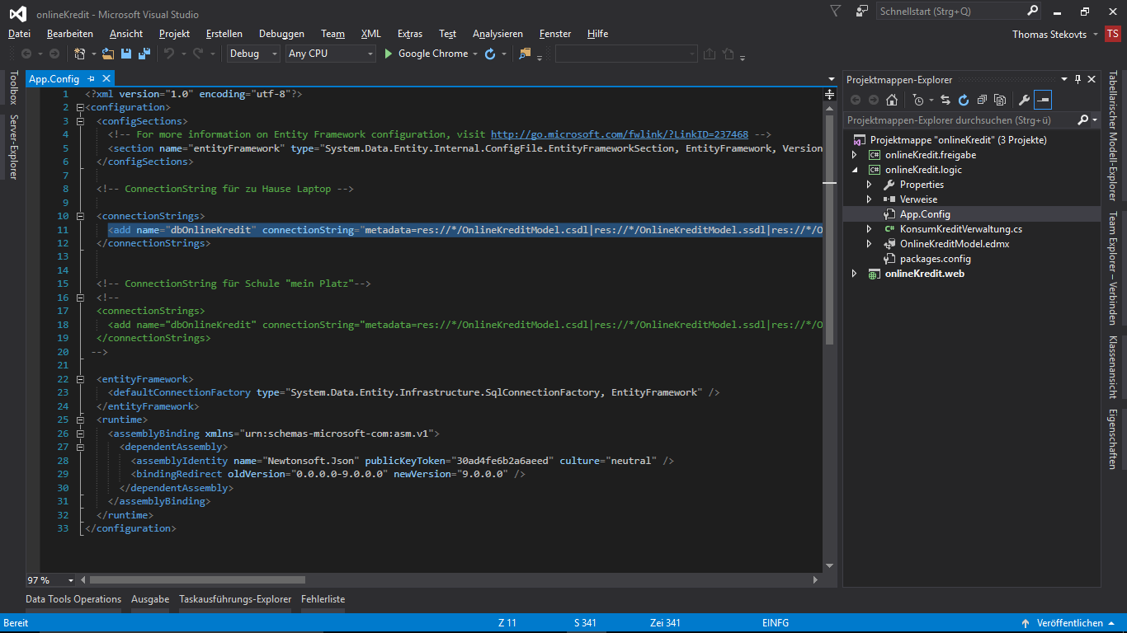

Und

* onlineKredit.web

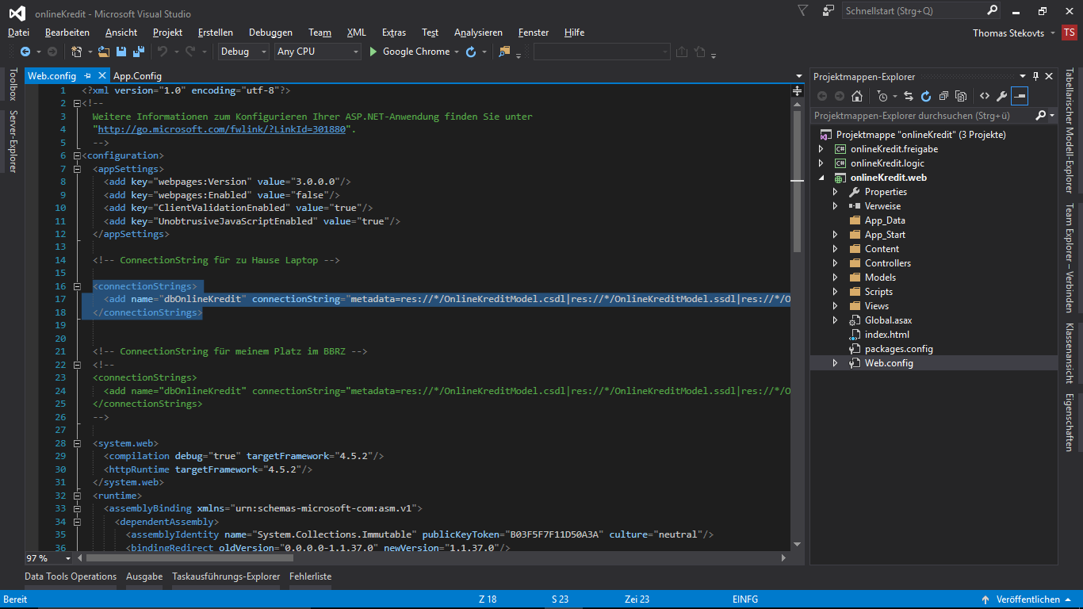

Zum starten klicken Sie einmal auf (linke Maustaste) Projekmappe



Und anschliessend auf den grünen Pfeil, wo Ihr gewünschter Browser ausgewählt ist.

